Tillsynsbegäran – information om höga naturvärden i avverkningsanmälan A 1971-2023 i Gotlands kommun
Denna tillsynsbegäran behandlar höga naturvärden i avverkningsanmälan A 1971-2023 i Gotlands kommun som inkom 2023-01-13 och omfattar 5,5 ha.
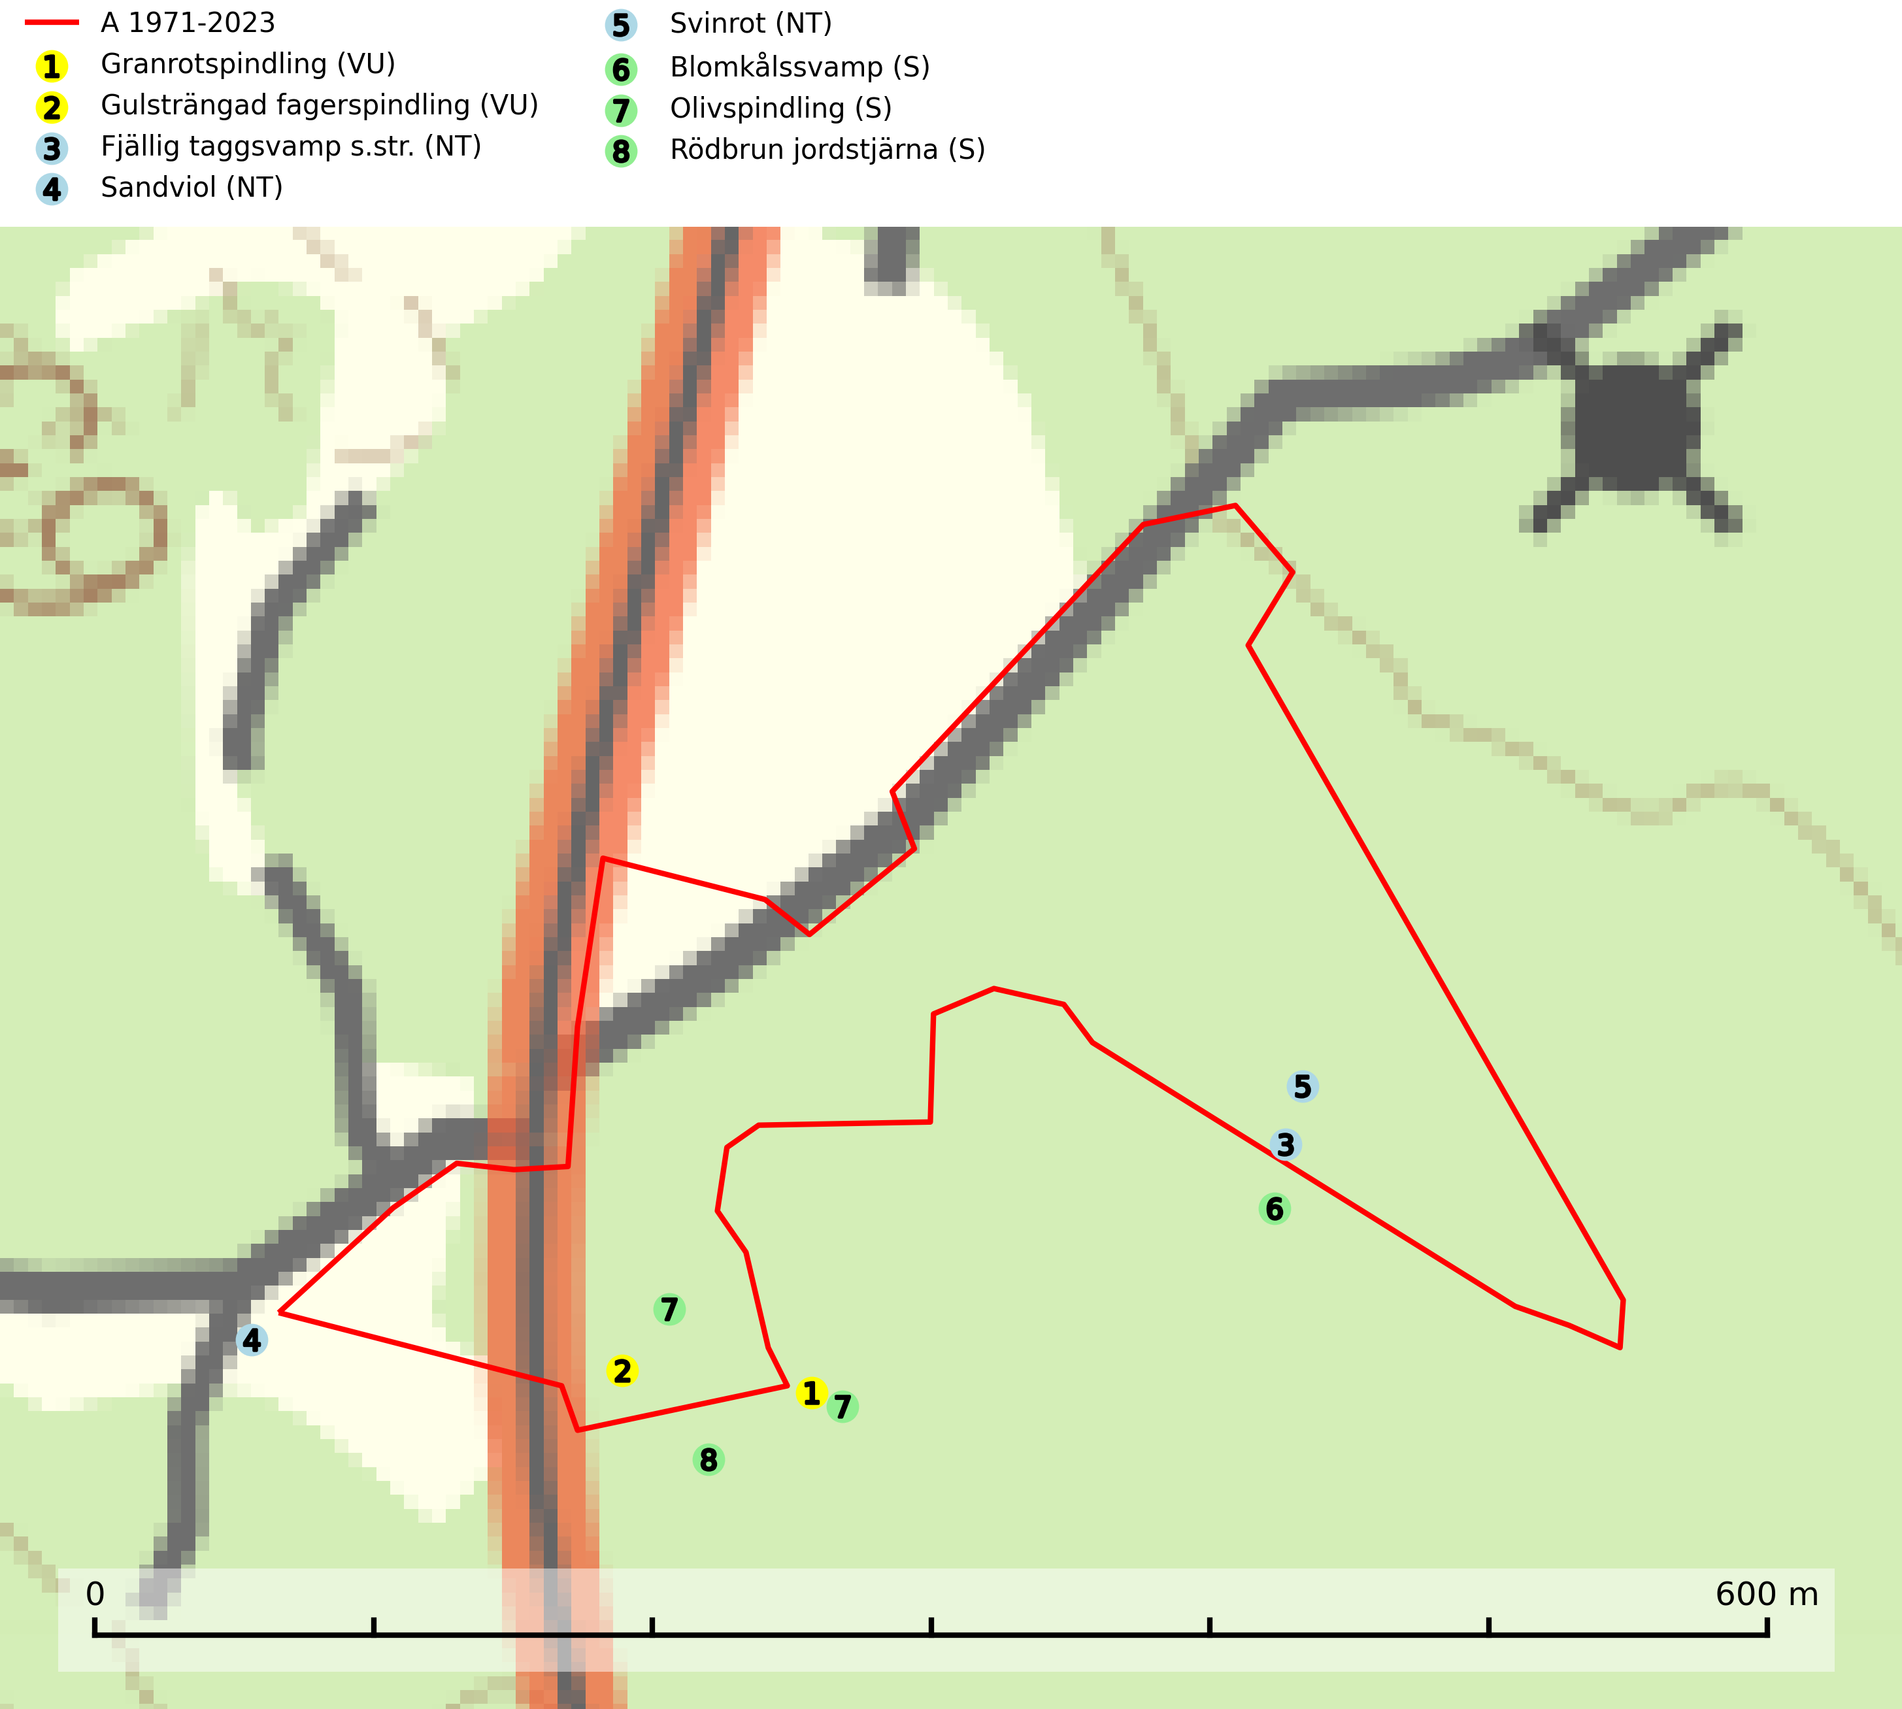
Figur 1. Fyndplatser för naturvårdsarter i och inom 22 meter från avverkningsanmälan. Markörer utan svart kant är placerade på fyndplatsen. Markörer med svart kant är placerade vid sidan av fyndplatsen har ett svart streck som visar fyndplatsens exakta position. Kartans mittpunktskoordinat är N 6360241, E 703431 i SWEREF 99 TM.
I och inom 22 meter från avverkningsanmälan finns fynd av 8 naturvårdsarter, varav 5 är rödlistade och 3 är signalarter (S): granrotspindling (VU), gulsträngad fagerspindling (VU), fjällig taggsvamp s.str. (NT), sandviol (NT), svinrot (NT), blomkålssvamp (S), olivspindling (S) och rödbrun jordstjärna (S). Se Figur 1.

Tillsynsbegäran
Vi begär härmed att Skogsstyrelsen fattar beslut enligt miljöbalken som säkerställer att skogens höga naturvärden bevaras samt att EU-lagstiftning efterlevs och att artskyddsbrott förhindras.
Vi önskar även ta del av de ställningstaganden och beslut som myndigheten meddelar till följd av aktuell avverkningsanmälan och föreningens inlaga (se 34 § förvaltningslagen).

Naturvårdsarter och fridlysta arter
Nedan följer beskrivningar av de naturvårdsarter och fridlysta arter som har sina livsmiljöer och växtplatser i den avverkningsanmälda skogen. De påträffade naturvårdsarterna är ett tydligt kvitto på att det rör sig om en skog med höga naturvärden.
Granrotspindling (VU) bildar mykorrhiza med gran. Växer i djup barrförna, gärna i gamla myrstackar, i medelålders till äldre ängsgranskog på kalkrik mark. Minskningstakten uppgår till 30 % inom 50 år och överstiger gränsvärdet för Sårbar (VU) enligt A-kriteriet. (A2c+3c+4c). Arten missgynnas av avverkning och markberedning. Generellt bör lokaler som är särskilt rika på förekomster av sällsynta svampar säkerställas och lämnas för fri utveckling (SLU Artdatabanken, 2024).
Gulsträngad fagerspindling (VU), som bildar mykorrhiza med tall och gran i luckig kalkbarrskog, har sin huvudsakliga utbredning på Gotland samt enstaka fynd på norra Öland. Arten är placerad högst upp i Skogsstyrelsens värdepyramid för bedömning av skog med höga naturvärden och hotas av slutavverkningar av äldre kontinuitetsbarrskog. Lokaler med arten måste skyddas från avverkning och kalkbrytning. Gulsträngad fagerspindling är globalt rödlistad som sårbar (VU) vilket innebär att Sverige har ett internationellt ansvar för arten (SLU Artdatabanken, 2024; Nitare & Skogsstyrelsen, 2019; IUCN, 2019).
Fjällig taggsvamp s.str. (NT) bildar mykorrhiza med gran i granskog och barrblandskog, främst på frisk näringsrik mark i äldre skog med lång trädkontinuitet. Den totala populationen i landet har minskat och bedöms fortsätta minska till följd av avverkning av äldre barrskogar. Minskningstakten för den svenska populationen bedöms vara nära gränsvärdet för sårbar (VU) (SLU Artdatabanken, 2026).
Blomkålssvamp är en parasit och vednedbrytare som växer på rötter och basala stamdelar av tall, enstaka gånger även på lärk och gran. Träden är oftast mycket gamla, gärna 150–200 år eller äldre. När blomkålssvamp påträffas i skogslandskapet signalerar den vanligtvis skyddsvärda tallbestånd med höga naturvärden. Den är då främst knuten till gamla skogar, oftast tallnaturskogar och olika restbiotoper där det förekommer biologiskt gamla träd. Samtliga tallar med blomkålssvamp bör klassas som naturvårdsträd och lämnas som framtida ”evighetsträd” (Nitare & Skogsstyrelsen, 2019).
Olivspindling växer uteslutande på näringsrik och kalkhaltig skogsmark där den huvudsakligen bildar mykorrhiza med gran och tall. Svampen är en typisk representant för kalkgranskogens särpräglade och rika svampflora. Kalavverkning är ett hot mot arten, eftersom den sannolikt kräver lång kontinuitet av äldre träd. Populationerna i landet bedöms därför minska beroende på slutavverkning av äldre barrskog på kalkhaltig mark (SLU Artdatabanken, 2024; Nitare & Skogsstyrelsen, 2019).
Rödbrun jordstjärna lever som nedbrytare i mer eller mindre basiska, ofta kalkrika jordar i tallskog, men även i askskog och blandskog. Artens växtplatser och närliggande skogsmiljö undantas från slutavverkning och genomgripande gallringar eller röjningar av enbuskar i vars barrmattor den lever (SLU Artdatabanken, 2024).

